OA 20 | - ¿Cuánto tiempo ha transcurrido?  horas minutos. | 3° Básico  Tomo 1  Capítulo 5  Tiempo en relojes.
  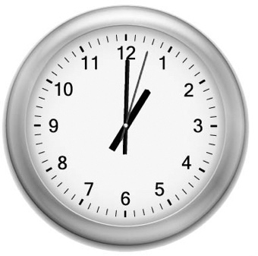 | 